Группа: ИУ5-34

Студент: Кучеренко Михаил

**КВ №25.** Графическая модель неструктурированной ЛВС ГАС «Выборы» и её краткая характеристика (конструктивные элементы и их назначение, сервер и рабочая станция, состав серверов). Файл-серверная и клиент-серверная технологии: их виды, преимущества и недостатки.

**Ответ:**  Графическая модель ЛВС ГАС «Выборы»

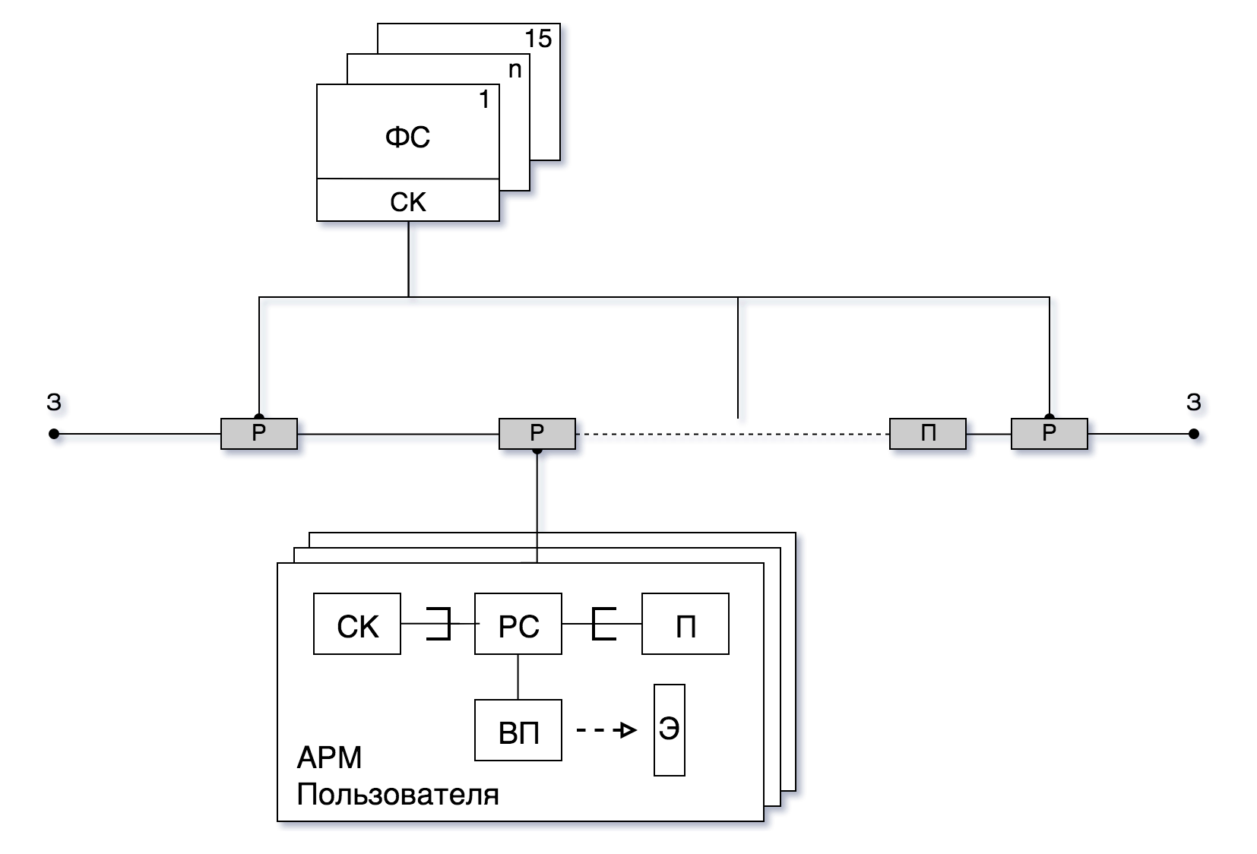

П – повторитель

РС – рабочая станция

Р – разветвитель

П – принтер

ВП – видеопроектор

Э – экран

ФС 1-15:

1. Файл сервер
2. СБД сервер базы данных
3. СПР степень переполнения
4. ВС вебсервер
5. СПц сервер цветной печати
6. СП сервер топографический
7. СГ сервер графопостроения
8. СОИ сервер отображения информации
9. СА сервер аутентификации
10. СЦП сервер центра регистрации
11. СДК сервер доступа с компьютера
12. СКН сервер коммутации
13. СЗ сервер защиты
14. СБИ сервер безопасности информации
15. СЭП сервер электронной почты

Повторитель – нужен для усиления мощности передачи последнего сигнала.

Разветвитель – подключение к линии рабочих станций и сервера.

Сервер – устройство к которому предъявляются особенные требования. Должен иметь большой экран, контрастность, привлекательный дизайн и клавиатуру.

При файл-серверной технологии обработка запроса одного пользователя происходит следующим образом:  
 - обращение к БД (запрос)   
 - перекачка данных с блокировкой доступа других пользователей   
 - обработка данных на компьютере пользователя

При клиент-серверной технологии обработка запроса пользователя выглядит так:

- обращение к БД (SQL-запрос)   
 - передача ответа - результата обработки

Клиент-серверные технологии бывают: двухуровневые, трехуровневые и трехуровневые многозвенные.

Недостатки файл-серверной технологии очевидны и вытекают главным образом из того, что данные хранятся в одном месте, а обрабатываются в другом. Это означает, что их нужно передавать по сети, что приводит к очень высоким нагрузкам на сеть и, вследствие этого, резкому снижению производительности приложения при увеличении числа одновременно работающих клиентов. Вторым важным недостатком такой архитектуры является децентрализованное решение проблем целостности и согласованности данных и одновременного доступа к данным. Такое решение снижает надежность приложения.

Клиент-серверная технология позволяет устранить все указанные недостатки. Кроме того, она позволяет оптимальным образом распределить вычислительную нагрузку между клиентом и сервером, что также влияет на многие характеристики системы: стоимость, производительность, поддержку.

Дата: 16.11.2017 г.

Подпись: